4 细胞可塑性和EMT 詹立杏老师

（本文档由分子植物中心付涵根据前人资料整理）

**1．****EMT——表皮细胞和间质细胞的特点：**

**1.1EMT(Epithelial–Mesenchymal Transition)** :上皮细胞失去细胞极性和细胞-细胞粘附，获得迁移和侵袭性成为间充质干细胞的过程;这些是多能基质细胞，可以分化成多种细胞类型；

间充质干细胞是能够分化成多种细胞类型的**多能间质细胞**(multipotent stromal cells)

EMT: Epithelial phenotype →Intermediate phenotypes→Mesenchymal phenotype

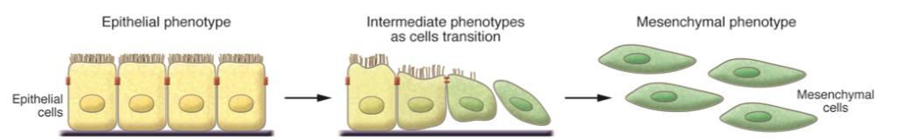

**1.2上皮细胞 (Epithelial cell)**

**上皮 (Epithelium)**是四种基本的动物组织类型之一，分布在全身的血管、器

官的空腔和表面。上皮由上皮细胞组成。

**上皮细胞的****功能**包括分泌、选择性吸收、保护、跨膜运输、感应等。

**特点：**

• Unilayered or Muti-layered arrangement 单层或多层排列

• Stable Cell-Cell/ECM Junction 稳定的细胞与细胞间或者细胞与胞外基质间连接

• Apical–Basolateral Polarization 顶端-基底极性

• Migration but limited in epithelial layer 迁移

**1.2.1单层或多层排列（Unilayered or Muti-layered arrangement）**

单层扁平/鳞状上皮

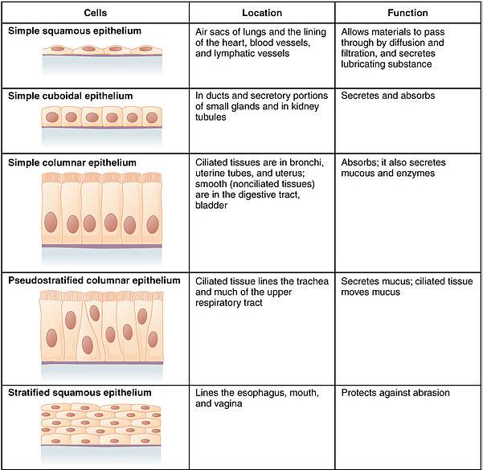

复层扁平/鳞状上皮

假复层柱状上皮

单层柱状上皮

单层立方上皮

单层扁平/鳞状上皮

单层扁平/鳞状上皮

单层扁平/鳞状上皮

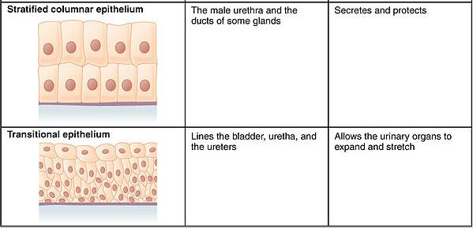

变移上皮

复层柱状上皮

**1.2.2 稳定的细胞与细胞间或者细胞与胞外基质间（ECM）连接**

**主要连接方式：**紧密连接(Tight Junction, TJ)、粘附连接(Adherens Junction, AJ)、空隙连接(Gap Junction, GJ)、桥粒(Desmosome, DS)、黏着小带（Zonula Adherens）

|  |  |  |  |
| --- | --- | --- | --- |
| 细胞连接 | | | |
| 封闭连接 （occluding junctions） | | 紧密连接（tight junctions或 封闭小带（zonula occludens） | 脊椎动物上皮细胞间及表皮细胞间，无缝隙连接 |
| 间壁连接 | 只存在于无脊椎动物中 |
| 锚定连接 （anchoring junctions） | 黏着连接（Adherens Junctions，与肌动蛋白丝相连） | 黏着带 | 上皮组织 |
| 黏着斑 | 上皮组织基部（肌动蛋白纤维与细胞外基质相连） |
| 桥粒连接 （与中间纤维相连） | 桥粒 | 心肌、表皮 |
| 半桥粒 | 上皮细胞的基部 |
| 通讯连接 （communicating junctions） | | 间隙连接 | 大多数动物组织中 |
| 突触（synapse） | 神经细胞 |
| 胞间连丝（plasmodesmata） | 植物细胞间 |

**1.2.2.1 粘附连接 —— 粘附蛋白(Adherens)**

E-cadherin ：钙黏蛋白

横跨细胞膜；

其胞外部分使得相邻的细胞之间紧密结合，胞内部分与α-catenin、β-catenin以及α-肌动蛋白形成数种复合物，使得细胞间有着强大的物理性连接，是维持上皮细胞特性的重要分子。

Catenin （连环蛋白）：

Catenin 家族最初作为Cadherins的结合蛋白被发现；

主要包括α/β-catenin、γ-catenin和p120ctn；

定位在细胞膜的catenin与cadherin形成复合物调控细胞粘附连接、细胞骨架；

定位在核内的catenin，调控转录因子的表达

E-cadherin-Catenin complex

与MET/EMT有关：组织分选；细胞分选；轴突延伸和突触的形成；复杂的细胞重排

与信号转导相关：作为细胞所处环境的生物传感器；作为细胞密度的生物传感器；控制发育过程中的细胞积累

E-cadherin – Catenin 相关经典信号通路

a. E-cadherin 与α/β-Catenin 及 p120ctn 形成复合物，激活 PI3K-AKT 信号通路，导致α-actin 发生改变，从而调控细胞骨架改变。

b. 当 Wnt 蛋白结合上皮细胞表面的 Frz 受体后，抑制了胞质中的降解复合物对β-catenin 的泛素化降解作用，胞质内游离的β-catenin 可进入细胞核，协助转录因子激活 cyclin-D1、Myc 等的表达。

**1.2.2.2紧密连接（Tight junction）**

**紧密连接**具有选择通过性，能够阻止有害物质进入细胞，同时让细胞生理过

程需要的物质进入细胞。

Zonula occludens（ZO，紧密连接蛋白/闭锁小带蛋白）

包括 ZO1-3 三类，是定位在连接处的外周蛋白(peripheral protein)，ZO 作为脚手架蛋白(scaffolding protein)，不进核出核，招募多种类型的蛋白质在紧密连接的胞质侧。

ZO 在连接处的最主要功能是调控上皮细胞内的 claudin 蛋白多聚化。

Claudin（密封蛋白）和 Occludin（闭合蛋白）

Claudin 有 24 种亚型，不同亚型在不同组织器官的定位不同，除 claudin-12之外的所有 claudin 末端有都有 PDZ 结合模体, 可以与脚手架蛋白 ZO-1/2/3 的PDZ 结构域相互作用

**1.2.2.3 黏着斑(Focal adhesion)-整合素(Integrins) （上皮细胞与胞外基质间的连接方****式）**

黏着斑位于上皮细胞的底部(Basal)

整合素是一个细胞表面受体的大家族，存在于很多动物体内。整合素由两个亚基α和β组成，每一种αβ组合都有其结合特异性和信号传导特性。

整合素能够跨膜双向传递信号：整合素的胞外结合活性是从细胞内部调节的（由内向外传递信号，inside-out signaling），整合素与胞外基质 ECM 的结合会引发向胞内传递的信号（由外向内传递信号，outside-in signaling）。

细胞外基质蛋白（ECM）形成丝网状结构，Integrin 的胞外部分与 ECM 蛋白结合，胞内部分通过蛋白复合物与肌动蛋白骨架结合，充当 ECM 和细胞骨架的整合体。整合素与 ECM 结合后可以活化很多酪氨酸激酶如 FAK、ILK 等，进一步活化 JNK、ERK 通路等，促进细胞生存、增殖、细胞粘附、抑制细胞凋亡。

整合素与 ECM 的相互作用帮助维持上皮细胞的特性。

**1.2.3** 顶端-基底极性 **Apical–Basolateral Polarization**

细胞极性指单个细胞内形态、结构、功能的空间不均一性。

在上皮细胞中，顶端膜区域（红色部分）和基底膜区域（蓝色部分）由各种细胞间连接隔开。

蛋白质、脂质和 RNA 的不对称分布对于细胞命运的决定、细胞分化以及形态发生背后的众多特化的细胞功能是必需的。

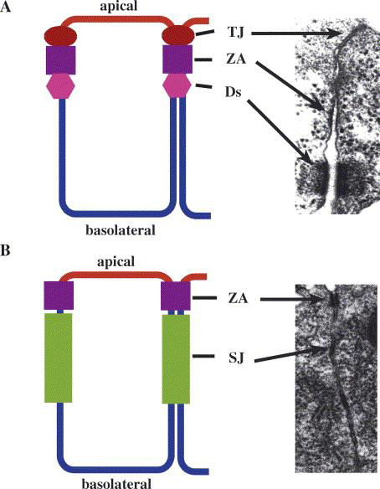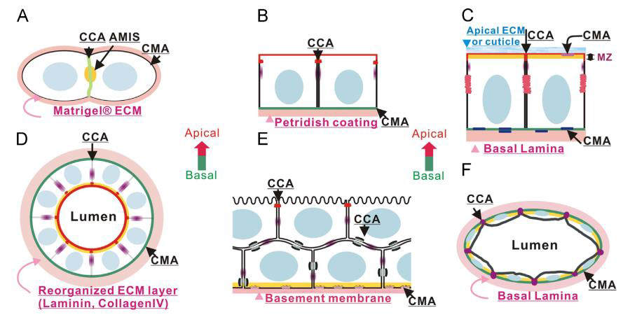

CCA：cell-cell adherens，细胞-细胞粘附蛋白，构成四种细胞间连接的各种蛋白，E-cadherin - catenin、claudin - ZO 等。

CMA：cell-matrix adherens，细胞-基质粘附蛋白，如整合素 Integrin。

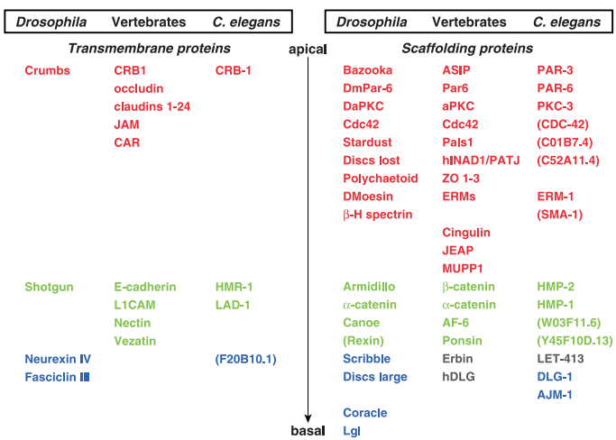

**Scribble Complex**

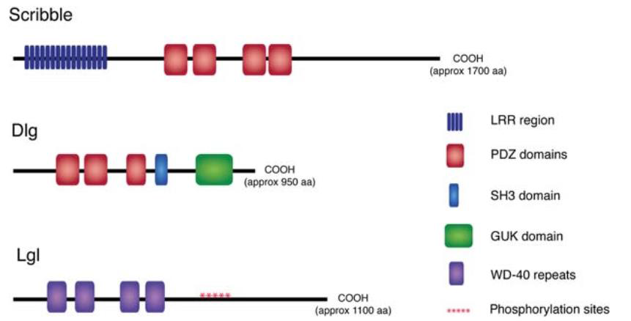

**Crumbs complex**

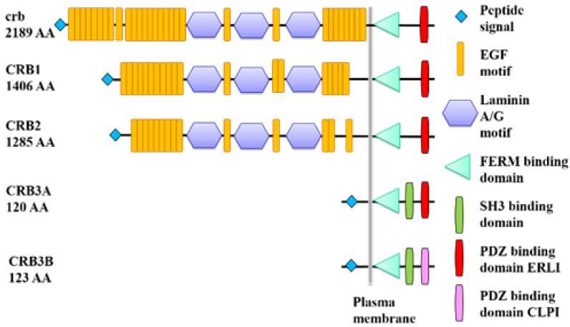

**Polarization**

• Polarity Signaling through Small GTPases 通过小GTPases发送极性信号

• Rho GTPases as Downstream Effectors of Par3–Par6–aPK Rho GTPases作为Par3-Par6-aPK的下游效应因子

• Cross Talk between Wnt Signaling and Polarity Proteins Wnt信号和极性蛋白之间的交叉对话

• Connections between the Hippo Pathway and Polarity Signaling Hippo通路和极性信号之间的联系

**1.3 间充质细胞 (Mesenchymal Cell)**

**间充质**(Mesenchyme)是一类缺少极性、结构松散的组织，并且被大量的胞外基质包围，遍布于淋巴系统、循环系统、全身的结缔组织，如骨骼、软骨等。

**间充质细胞特征：**无规则分布；丧失细胞-细胞、细胞-胞外基质连接；丧失顶端-基底极性；具有运动和侵袭能力。

**2.EMT——EMT characters**

**2.1EMK—epithelial cell plasticity（上皮细胞的可塑性）**

可塑性中细胞转化可分为epithelial transdifferention（上皮分化转化）和epithelial transition（上皮细胞转型）

2.1.1 Epithelial transdifferention（上皮分化转化）：

特点：

1. 常从一种已分化细胞转成另一种细胞

2. 短时内发生

3. 在哺乳动物中发生不常见于两栖动物，但也在哺乳动物的胰岛，肝脏，催乳激素细胞中发现

例如：肝细胞转成胰岛细胞，视神经上皮细胞转成有色上皮细胞

2.1.2 Epithelial transition（上皮细胞转型）：

其中就包括EMT（上皮细胞间质转型），上皮转化纤维原细胞

Ⅰ、常发生在胚胎发育中，器官炎症中以及肿瘤形成的过程

1 型 EMT：上皮细胞转变成间充质细胞，如早期胚胎发育中原肠胚形成、神经嵴迁移等

2 型 EMT：上皮细胞转变为成纤维细胞，如器官形成和感染

3 型 EMT：上皮细胞转变成迁移的肿瘤细胞，如肿瘤细胞获得迁移能力



Ⅱ EMT的步骤：

诱发因素（外部信号）→ 细胞骨架重构，细胞向心收缩 → 细胞纵向延伸，

脱离基底膜，伸出突起，破坏基底膜，表达间质细胞的粘附因子，至脱落。

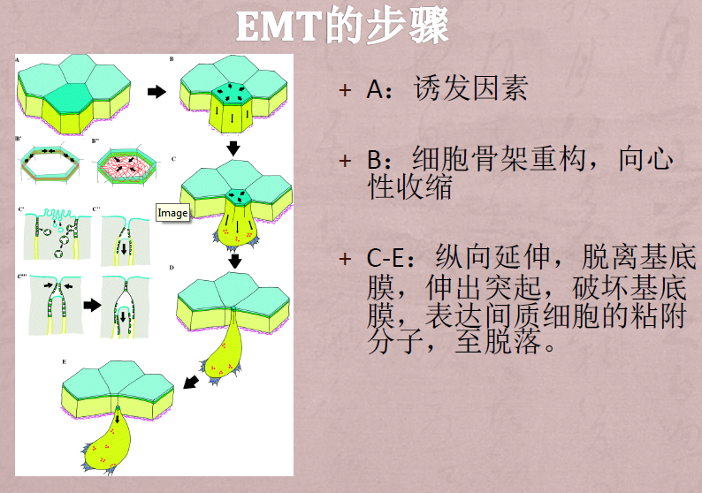

**2.2 EMT的Marker:**

EMT的表征：上皮细胞marker表达的下调和间质细胞的marker表达上调

在 EMT 过程中，上皮相关标志物 E-cadherin、α-catenin、γ-catenin 等表达下调，间充质相关标志物 Vimentin、Fibronectin、N-cadherin 等表达上调。



**2.3 EMT inducer**

影响因素：1.Transcription factors 转录因子

➢ 2.TGFβ-induced EMT

➢ 3.Signaling pathway

➢ 4.Growth factors

➢ 5.microRNA

➢ 6.Hypoxia（低氧）

2.3.1 转录因子 (Transcription Factors)

**Twist、Snail、ZEB**

**Snail：**一类锌指(Zinc fingers)蛋白超家族，主要包括 Snail-1 (snail) 和Snail-2(slug)，结构特征具有相似性，均由一个高度保守的C端（锌指结构域）及一个高度可变的 N 端构成，参与肿瘤生成和转移，在动物和人肿瘤中, Snail 能够使上皮细胞标志物表达降低或消失(Epithelial Marker )，上调多种间充质细胞标志物的表达(Mesenchymal Marker )，增强肿瘤的侵袭和转移能力。

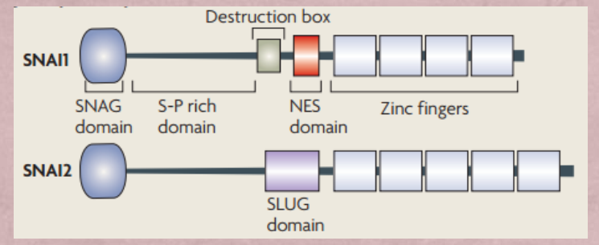

**Twist:** 包括 Twist1、Twist2，为碱性螺旋-环-螺旋家族的转录因子，Twist 表达可下调上皮细胞标志物 (Epithelial Marker ) ，上调间充质细胞标志物(Mesenchymal Marker )并广泛参与细胞通路如 JAK-STAT 通路、PI3K-AKT 通路、PK&-RAS-RAF-ERK 通路等。

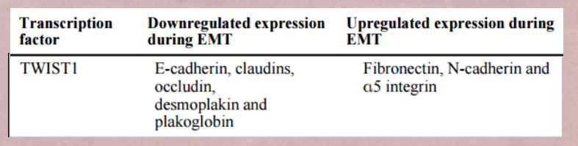

**ZEB：**属于锌指蛋白类，包括 ZEB1、ZEB2 两类，参与众多信号通路

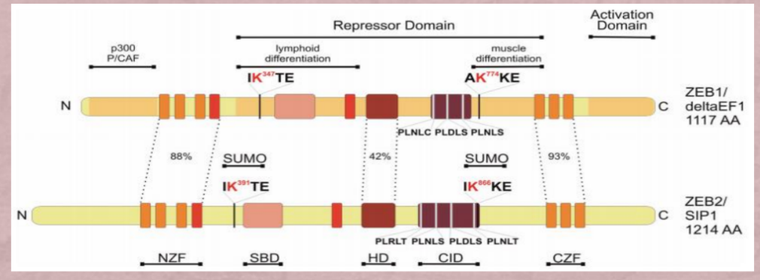

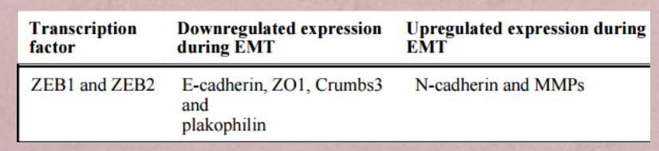

2.3.1 TGF-β（转化生长因子-β）

**TGF-β经典信号通路：**TGF-β与细胞质膜表面的受体结合并激活受体，导致Smad2/3 发生磷酸化，磷酸化的 Smad2/3 与 Smad4 结合并进入细胞核，促进转录因子 Snail、Twist、ZEB 等蛋白表达，并降低上皮细胞的标志物和细胞极性分子等，上调间充质细胞的标志物，导致 EMT 发生。

根据是否受到 Smads蛋白(Drosophila mothers against decapentaplegic protein, Smad) 家族的调控TGF-β调节EMT的信号通路主要可分为Smads依赖性和Smads非依赖性的两种类型。Smad蛋白家族可分为3群：受体激活型Smads (R-Smads)，通用配体型 Smads(Co-Smads)和抑制型 Smads (I-Smads)。Smads 蛋白在TGF-β调节EMT的过程中发挥重要作用，不同的Smads蛋白在各条通路中发挥的作用不同。

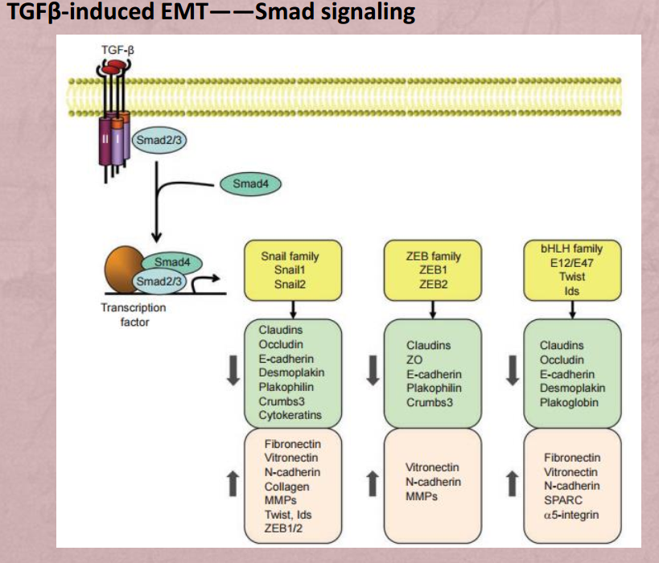

2.3.3 信号传导通路 (Signaling Pathway)

PI3K-AKT 信号通路、Wnt 信号通路、ERK-MAPK 信号通路

**PI3K-AKT 信号通路**

当 AKT 过表达时，上皮细胞形态发生改变，由连接紧密的片层状变成失去连接的梭形，且上皮细胞标志物 E-cadherin 表达下调，间充质细胞标志物Vimentin 表达上调，出现 EMT 现象。

PI3K-AKT 诱导 EMT 的方式：

a. 直接诱导 EMT：通过其他转录因子、整合素连接激酶、细胞外基质蛋白调控

b. 与其他信号通路协作：如 TGF-β通路、NF-κB 通路、Wnt 通路、酪氨酸激酶通路等

**Wnt 信号通路**

Wnt 是一类分泌型糖蛋白，通过自分泌或旁分泌发挥作用。Wnt 信号通路的主要成分包括：分泌蛋白 Wnt 家族、跨膜受体 Frizzled 家族、CK1、Dsh、GSK3、APC、Axin、β-Catenin、以及转录因子 TCF/LEF 家族。

**经典 Wnt 信号通路：**

当细胞没有接受 Wnt 信号刺激时，细胞质内大部分的β-Catenin 与质膜上Cadherin 蛋白结合使之附着于细胞骨架蛋白 actin 上，参与细胞的黏附作用。而少部分的β-Catenin 被 GSK3(糖原合成酶激酶 3β)磷酸化后，与 APC、GSK3β等形成降解复合物，最终通过泛素化被蛋白酶体降解，阻止相关基因的表达。

当存在Wnt蛋白的情况下，分泌型的配体蛋白Wnt与质膜表面受体蛋白FZD结合后，抑制 GSK3β并破坏之前形成的β-Catenin 降解复合物的降解活性，从而稳定细胞质中游离状态的β-Catenin 蛋白。胞浆中稳定积累的β-Catenin 进入细胞核后结合 LEF/TCF 转录因子家族，启动下游靶基因（如 c-myc、Cyclin D1 等）的转录，并促进 EMT 相关转录因子如 Snail 的表达，促进 EMT 进程。

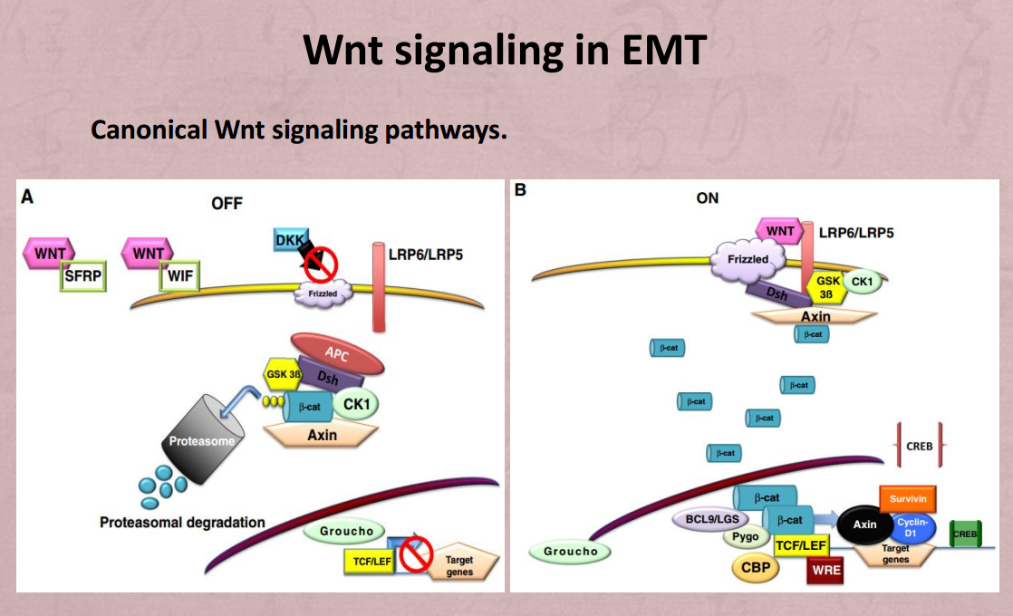

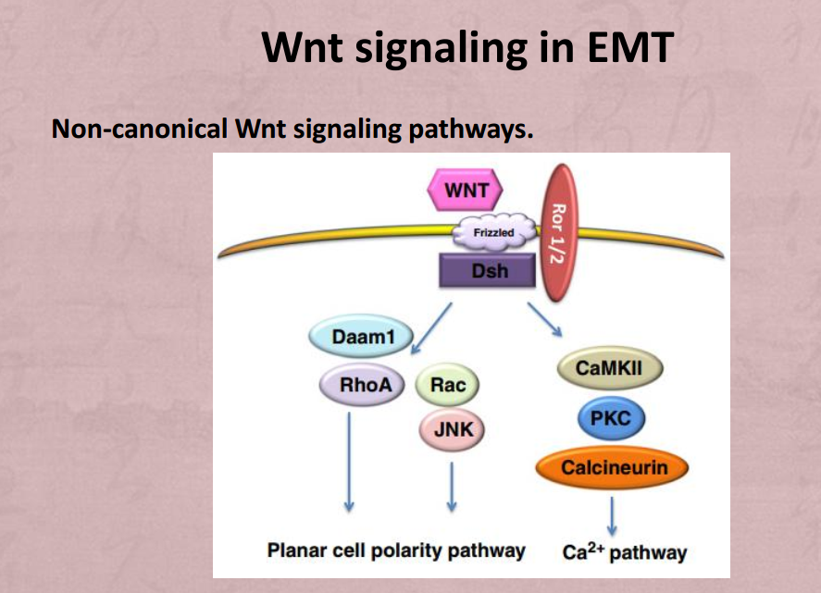

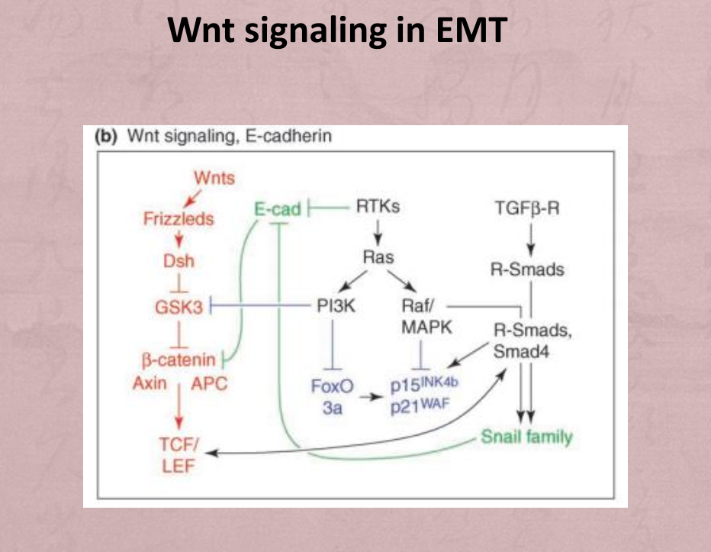

ERK-MAPK 信号通路

与肿瘤密切相关，参与 EMT、细胞增殖、细胞凋亡逃逸、细胞周期调控、衰老逃逸、血管生成等

生长因子→Ras→Raf→MEK→ERK→生物学效应

ERK-MAPK 通路与 EMT：促进转录因子 ZEB、Snail 的表达，与 TGF-β通路有相互作用，促进 EMT 进程。

2.3.4 Growth factor

FGF（成纤维细胞生长因子）、IGF（胰岛素样生长因子）、HGF（肝细胞生长因子）、EGF(上皮细胞生长因子)、PCDF（血小板来源的生长因子）、VEGF（血管内皮生长因子）生长因子处理后，细胞由上皮样生长的片状变成分散的梭状，细胞连接减弱甚至消失，丧失上皮细胞形态，且上皮细胞 marker 如 E-cadherin、β-catenin 下调，间质细胞 marker 如 Vimentin、N-cadherin 等上调，并促进转录因子如 Snail、ZEB1的表达。

①FGF signaling and EMT

②HGF signaling and EMT: HGF upregulates Snail mRNA and protein levels and downregulates E-cadherin expression

③Insulin-like growth factor 1and EMT



④ EGF and EMT



⑤ Platelet-derived growth factor and EMT（血小板源生长因子相关）



2.3.5 Micro RNA:

Micro RNA主要靶向EMT相关的转录因子的表达调控上（如ZEB，snail等）



2.3.6低氧环境：低氧诱导因子HIF-1α，HIF-1β可激活TGF-β介导的信号通路等，以此影响EMT的发生。

3 细胞极性的丧失与疾病发展相关

3.1细胞极性的丧失是EMT的关键一步。在上皮细胞中，三个蛋白质复合物(Par, Crumbs, and Scribble)参与并维持细胞顶面—底侧极性（apico-basal polarity），并且受EMT诱导剂的调节。

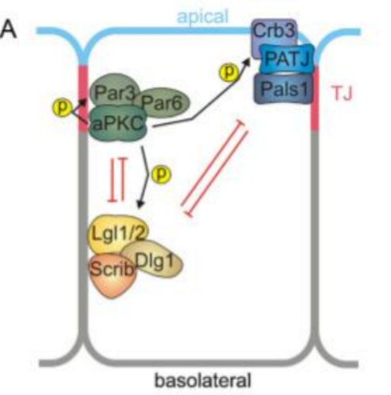

3.2EMT与疾病的发展

3.2.1 EMT与胚胎发育

上皮间充质细胞的转变并非不可逆转,，有时EMT和MET的几轮转化对于特定细胞类型的分化以及对内部器官完整的三维结构很有必要

3.2.2 EMT与纤维化

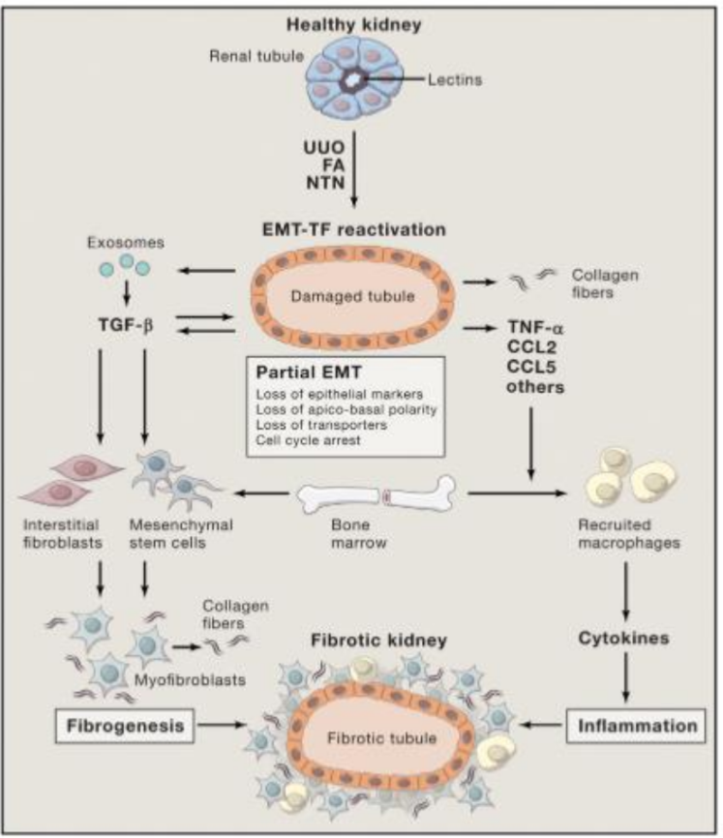

3.3 EMT与癌症

EMT是上皮细胞来源的恶化肿瘤的驱动剂，并能促进肿瘤的转移和扩散。

EMT与肿瘤干细胞，耐药，肿瘤代谢，失巢凋亡抵抗anoikis resistance，免疫抑制都有关系。

肿瘤分类（简单分为良性与恶性的）  
癌carcinomas – epithelial cells (most common)  
肉瘤 sarcomas – connective tissue cells  
神经肿瘤neural tumors  
非实体瘤non-solid tumors  
白血病leukemia – blood forming cells  
淋巴瘤lymphoma – immune cells